Информация об обращениях граждан, поступивших в Администрацию Артемовского городского округа за 2 квартал 2023 года

За 2 квартал 2023 год в Администрацию Артемовского городского округа поступило 255 обращений (за 2 квартал 2022 года – 265), из них:
- в письменной форме – 139 обращений (за 2 квартал 2022 года – 210),
- в устной форме – 18 обращений (за 2 квартал 2022 года – 0),
- в электронной форме – 98 обращений (за 2 квартал 2022 года – 155).

Динамика поступления обращений граждан с разбивкой по месяцам (представлена на Диаграмме 1):

апрель | май | июнь
92 | 65 | 98
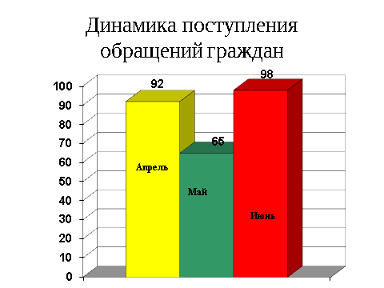
Диаграмма 1

Наибольшее количество обращений во втором квартале 2023 года поступило от жителей, проживающих в городе Артемовском (224 обращений), что на 28% меньше чем в АППГ (315 обращений). Информация об обращениях граждан, проживающий в сельских населенных пунктах представлена на Диаграмме 2

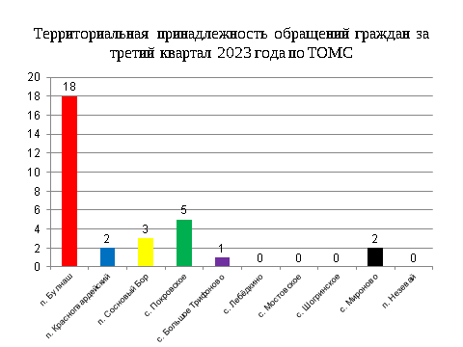Диаграмма 2

Информация по тематическим разделам обращений граждан

По результатам анализа вопросов, содержащихся в обращениях граждан, поступивших в адрес Администрации Артемовского городского округа, наибольшее количество обращений, в соответствии с Типовым общероссийским тематическим классификатором обращений граждан, утвержденным Управлением Президента Российской Федерации по работе с обращениями граждан и организаций, приходится на сферы экономика 22% от общего количества обращений и жилищно-коммунальная сфера 63%.

Период | Экономика | Жилищно-коммунальная сфера | Государство, общество, политика | Социальная сфера | Оборона, безопасность, законность
2 квартал 2022 года | 168 | 126 | 13 | 33 | 11
2 квартал  2023 года | 58 | 162 | 4 | 27 | 4

Структура вопросов граждан с разбивкой по тематическим разделам за 2 квартал 2023 года представлена на Диаграмме 3.
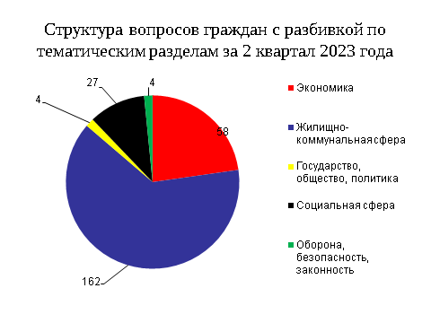
Диаграмма 3

Результаты рассмотрения обращений граждан

Все 255 обращений рассмотрены, в том числе решено положительно 58 (23%), разъяснено — 185, перенаправлено по компетенции — 12.
Информация об обращениях граждан, содержащих сообщения о фактах коррупции

За 2 квартал 2023 года в Администрацию Артемовского городского округа обращений по факту коррупции не поступало.

